电 子 科 技 大 学
实 验 报 告

实验三：数学功能学习实验一
实验报告填写说明：
1、截图下面请配文字
2、第三题建议文件名可用自己的学号，该文件请保存后拷入U盘，将在此后每次课使用
3、实验报告成绩，由实验内容的完成情况和实验报告修改情况共同决定：
实验报告里，
黑色字体内容请勿修改；
蓝色字体内容可根据学习后的认识以及报告的安排进行修改，增减，以内容合理、排版美观、条理清楚为佳，修改完毕后请将字体颜色恢复为黑色；
红色字体为某些部分的说明内容或举例，请阅读完毕后删除。

一、实验目的
1）进一步熟悉软件使用
2）学习数学公式的插入和排版
3）练习公式编写，了解特殊字符
4）学习摘要和关键字的写法

二、实验内容
- 利用latex进行数学公式的编辑与排版
- 利用latex进行特殊字符的使用
- 按照所学，自定义文档，撰写部分科技论文内容

三、实验原理
1、数学公式的插入
（1）调用\usepackage{amssymb}和\usepackage{amsmath}。
（2）一种是"文中公式", 通过$或\(或\begin{math}进入"数学环境", 通过$或\)或\end{math}来结束数学环境的;用三种形式输入字母a以及直接输入字母a。
（3）第二种是"独立公式", 用$$或\[或\begin{displaymath}进入"显示数学环境"(以后我们统称数学环境), 用$$或\]或\end{displaymath}退出, 在正文, 它是独占一行的, 它排出的字体要稍微比文中公式要大些。
需要注意的是：数学环境中不能使用字号命令,如果需要改变字号, 应该在数学环境之外改变,数学环境自动根据当前字号调整字的大小。
2、数学公式的编号：
使用\begin{equation}和\end{equation}来实现
3、上下标的输入：
（1）上下标分别用"^"和"_"来表示, 如$x_0^2$,
（2）上下标输入先后是没有区别的,会一样地自动调整字符大小和位置
（3）上下标的字符不止一个时,用"{}"括起来, 如$x^{1+y^{i+1}}$.
（4）在字符的左边输上下标的 简单的方法是在前面加一个空的{}, 如${}_{i}^{2}C$
4、开方与分式命令
（1）插入开方的命令为\sqrt{...}
（2）n次开方(n>2)使用\sqrt[n]{...}命令
（3）插入分数的命令是\frac{分子}{分母}.
5、空格键的输入
（1）使用命令\或者叠加使用\
（2）\,(小距离), \:(中距离), \;(大距离)
（3）两个当前字号宽度的空格 \qquad ；一个当前字号宽度的空格 \quad.
6、特殊控制符号
latex的保留字符：#，$, %, &，^,~,_ ,{, }, \，它们有着如下的特殊功能：
（1）$：数学环境的分界符；
（2）{ ，}：分组的开始和结束.
（3）^， _ ：分别是数学公式的上下标；
（4）\：排版命令的标志.
（5）#：定义命令时， #1--#9表示第几个参数；
（6）&：在制表和数学环境中，用来对齐各列.
（7）%：表示之后的为注释，编译会忽略后面的内容；
- ~ ：用于英文排版中，表示不可断行的空格.
- 保留字符的输出：#，$, %, &，_ ,{, }：前面加\； \：\backslash； ~ 与^：\~{}, \^{}
7、摘要与关键字
- Latex中可直接套用abstract格式，命令为：
- \begin{abstract}
- \end{abstract}
- 但是没有keywords环境，需要自行设置

四、实验器材
实验电脑：内置安装好latex软件

五、实验步骤
1、1、输入公式编号并注释：
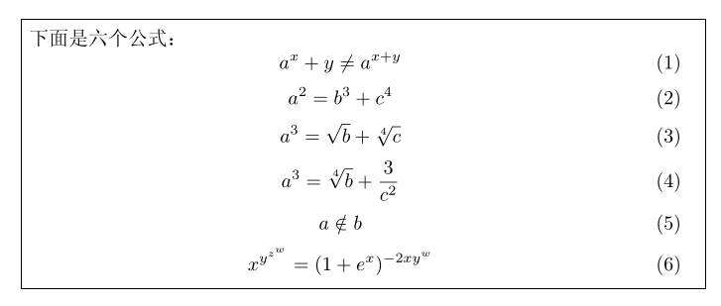
- 输入以下数学元素并自行排版注释
3

- 新建文档latex（建议此文档以个人学号命名），完成下面的格式和内容
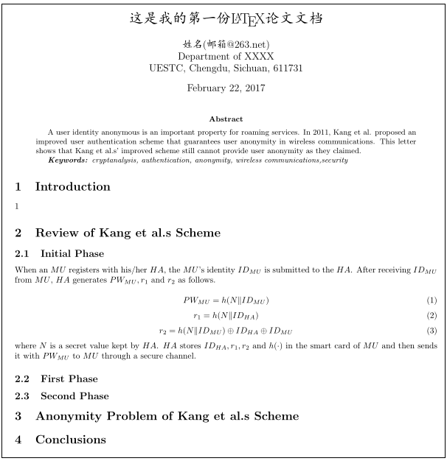

加分项：
用特殊字符#，$, %, &，^,~,_ ,{, }, \加空格键写出自己的名字

六、实验记录
1、第一题文档编译成功后的源文件代码：
\documentclass{article}
\usepackage{amssymb}
\usepackage{amsmath}
\usepackage{CJK}
\begin{document}

\begin{equation}
a^{x}+y\;{\neq}\;{a^{x+y}}\\
……
（请输入完整的编译成功的源码）
2、第二题文档编译成功后的源文件代码：
\documentclass{article}
\usepackage{amssymb}
\usepackage{amsmath}
\usepackage{CJK}
\begin{document}

\begin{equation}
a^{x}+y\;{\neq}\;{a^{x+y}}\\
……
（请输入完整的编译成功的源码）
3、第三题文档编译成功后的源文件代码：
\documentclass{article}
\usepackage{amssymb}
\usepackage{amsmath}
\usepackage{CJK}
\begin{document}

\begin{equation}
a^{x}+y\;{\neq}\;{a^{x+y}}\\
……
（请输入完整的编译成功的源码）
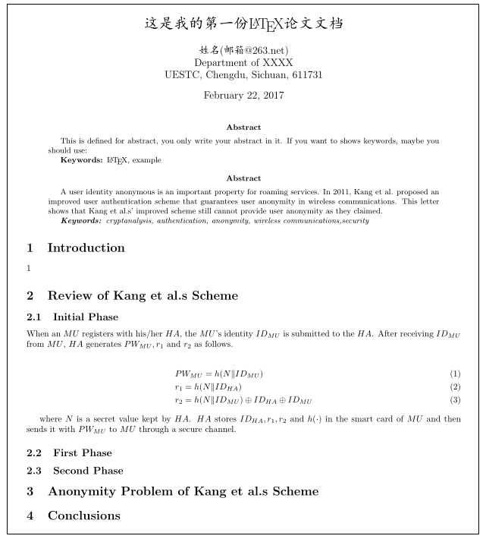
生成的PDF截图（请用自己的截图替代上图）
- 加分题
编译成功后的源文件代码：
\documentclass{article}
\usepackage{amssymb}
\usepackage{amsmath}
……
（请输入完整的编译成功的源码）
生成的PDF截图如下：
（如选择放弃此题，请将上述内容全部删除）

七、总结分析和建议
一段或两段，总字数不少于150字

